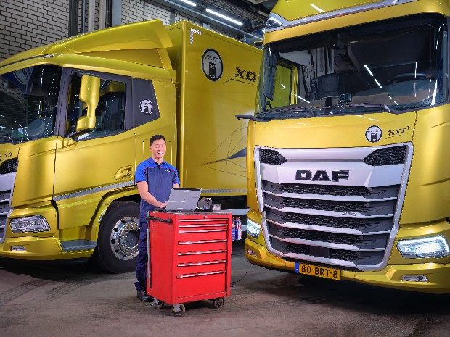

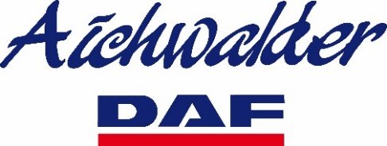
Nutzfahrzeugtechniker

Ihr Profil:
- abgeschlossene Berufsausbildung als KFZ-Techniker, Nutzfahrzeugtechniker bzw. Schlosser
- Erfahrung im Nutzfahrzeug- Bus oder Baumaschinenbereich von Vorteil, auch mit frisch abgeschlossener Lehrabschlussprüfung
- Voraussetzung Führerschein B, C
- Verlässliche und genaue Arbeitsweise sowie gute deutsche oder englische Sprachkenntnisse in Wort und Schrift
Aufgabenschwerpunkte:
- Durchführung von Servicearbeiten
- Motor- und Getriebereparaturen
- Fahrzeug Diagnose
- Reparatur Fahrzeugelektrik
- Nachrüstung von Sonderausstattungen
- Neuwagenaufrüstung
- Pannendienst
Wir bieten:
- angenehmes Betriebsklima, sicherer Arbeitsplatz in einem Familienunternehmen
- laufende Aus- und Weiterbildung sowie gute berufliche Entwicklungsmöglichkeiten bei DAF und anderen Anbietern,
- Abwechslungsreiches und vielseitiges Aufgabengebiet
- Entlohnung je nach Qualifikation + Bonuszahlungen
- Aufstiegsmöglichkeiten
- Gratis Parkplatz, gute Öffi-Anbindung, Mitarbeiterbonusprogramm
- Förderung Führerschein C
Wir bieten eine dem anzuwendenden Kollektivvertrag entsprechende Entlohnung (Bruttolohn monatlich ab € 2.948,85 pro Monat) mit der Bereitschaft zu Überzahlung je nach Qualifikation und Einsatz!

Bewerbungen bitte an:
Walter Aichwalder GmbH
Antonia Aichwalder
Hirschenwirtstraße 51
9020 Klagenfurt am Wörthersee
Telefon: 0463/21636
E-Mail: antonia@aichwalder.at

